Автономная некоммерческая организация

профессионального образования

«Международная Академия Информационных Технологий «ИТ ХАБ»

Дисциплина: Node.js

Отчёт к контрольной точке № 2

«Модули. Глобальные объекты»

|  |  |
| --- | --- |
| Проверил: | Выполнила: |
| Кальницкая Н.Н.__________ | Студентка группы |
|  | 2Р1.21 |
| «_23__»_____января________2023г. | ____________Хохлова Ксения Владимировна |
|  | «__23_»___января______2023г. |

2023

СОДЕРЖАНИЕ

1. ЭТАПЫ ВЫПОЛНЕНИЯ 3

2. ВЫВОД 17

1. ЭТАПЫ ВЫПОЛНЕНИЯ
2. Я создала новый файл app.js

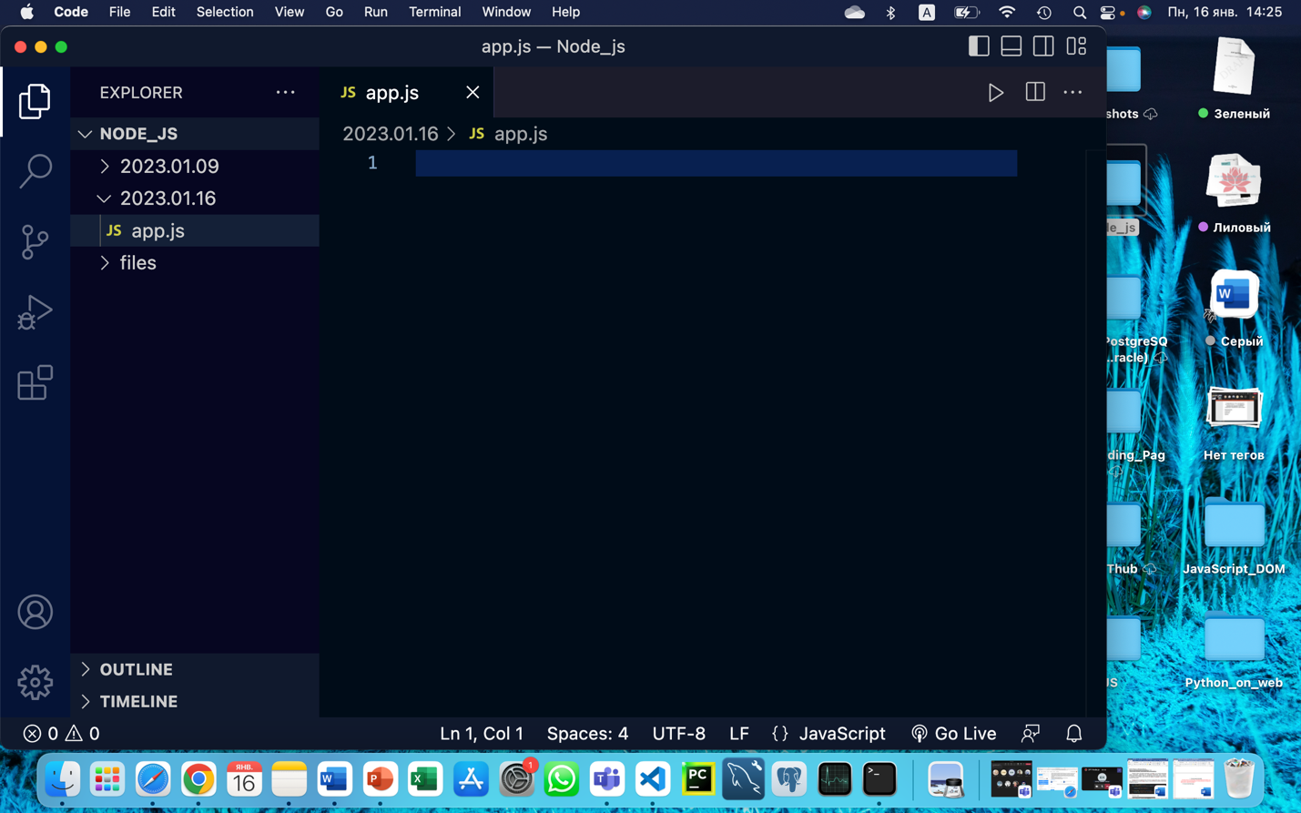

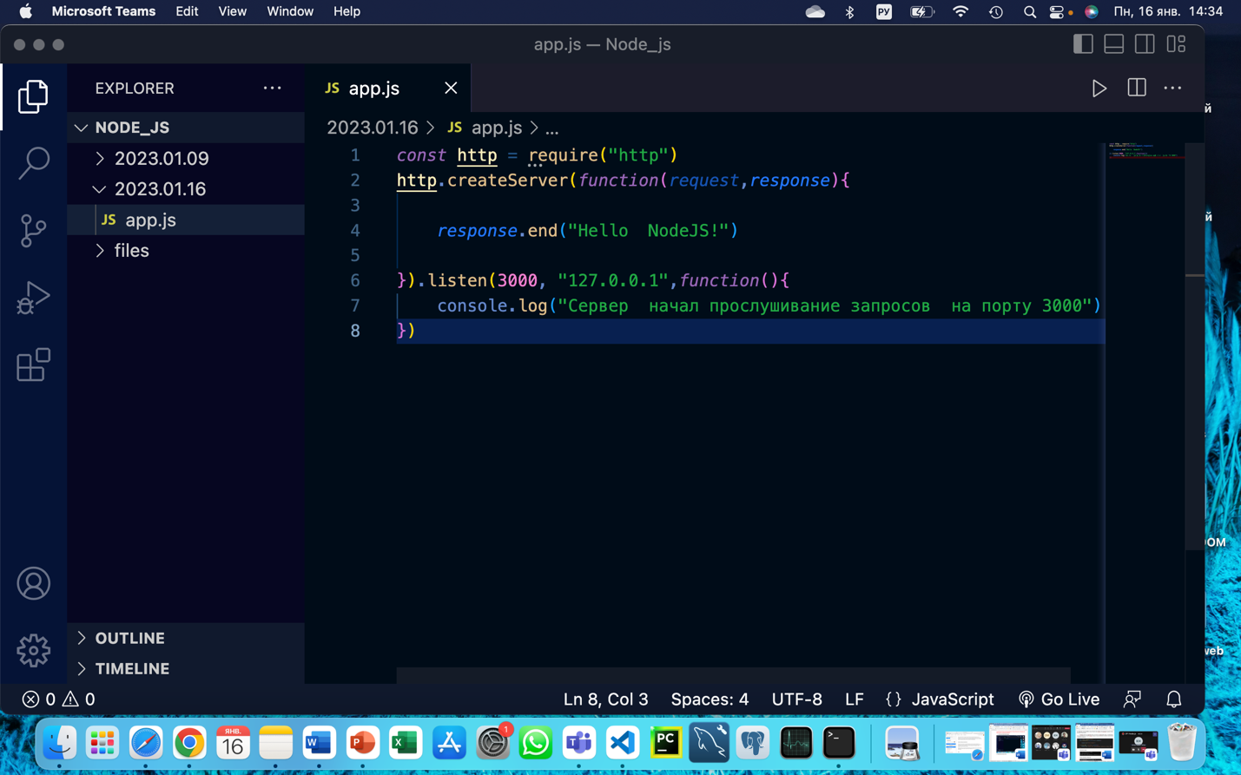2. Подключила модуль http и создала новый сервер для прослушивания входящих подключений и обработки запросов.

3. Запустила сервер через Терминал.

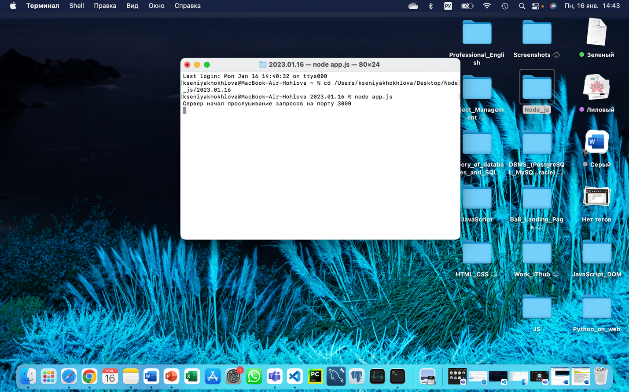

4. Открыла. Браузер и ввела в адресную строку адрес <http://localhost:3000/>.

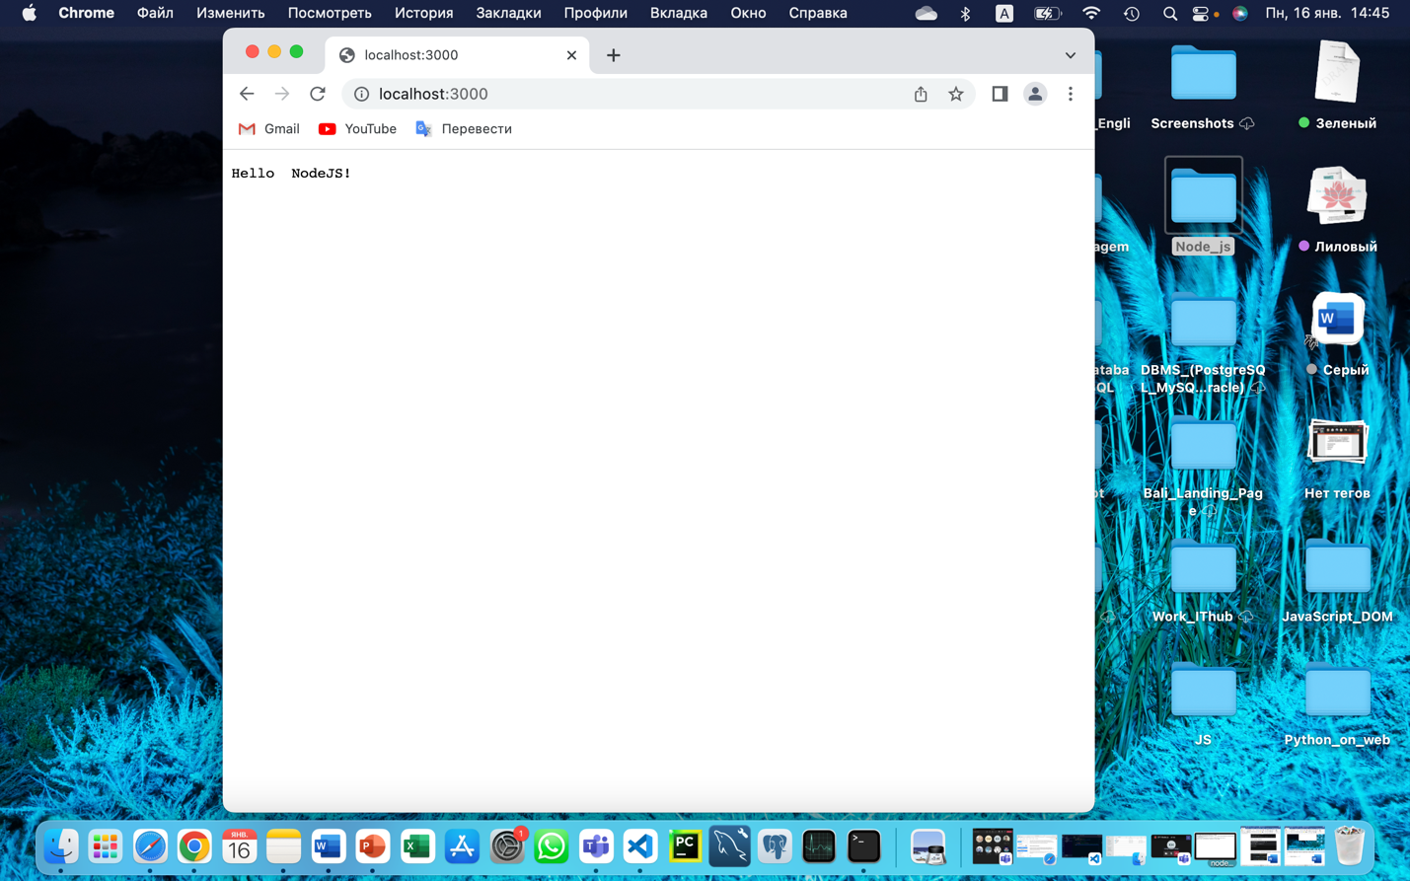

5. Подключила модуль os в app.js, запросила информацию о пользователе, затем вывела её.

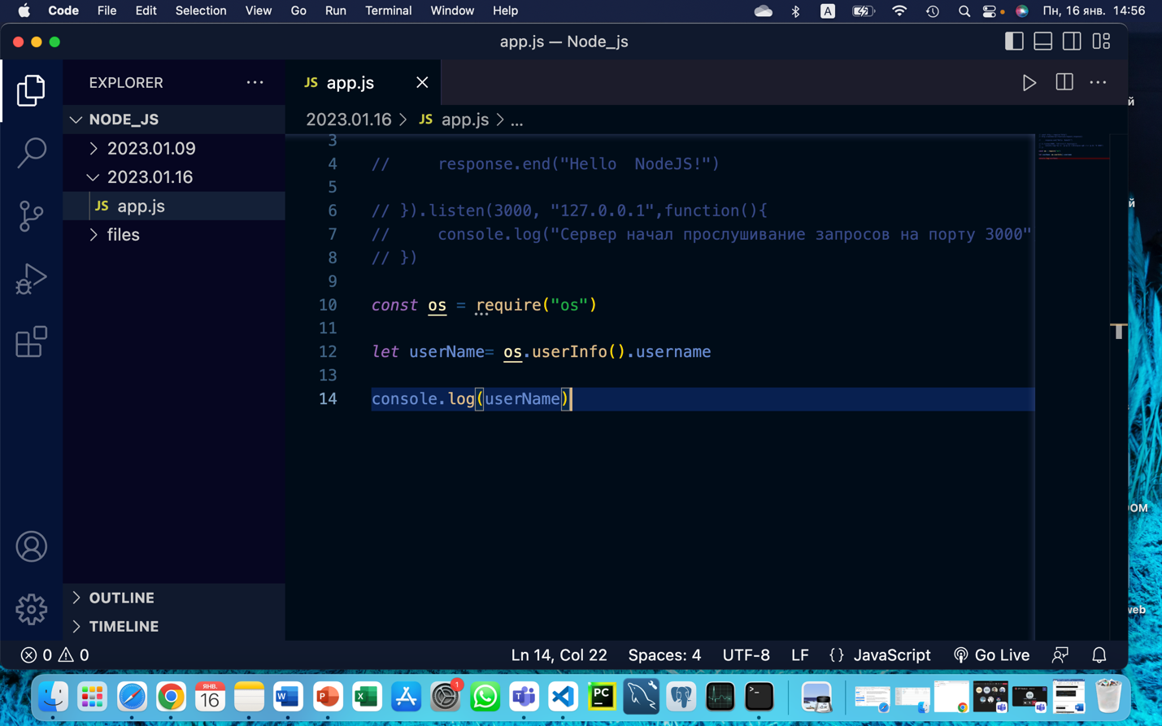

6. Проверила правильность работы кода в Терминале.

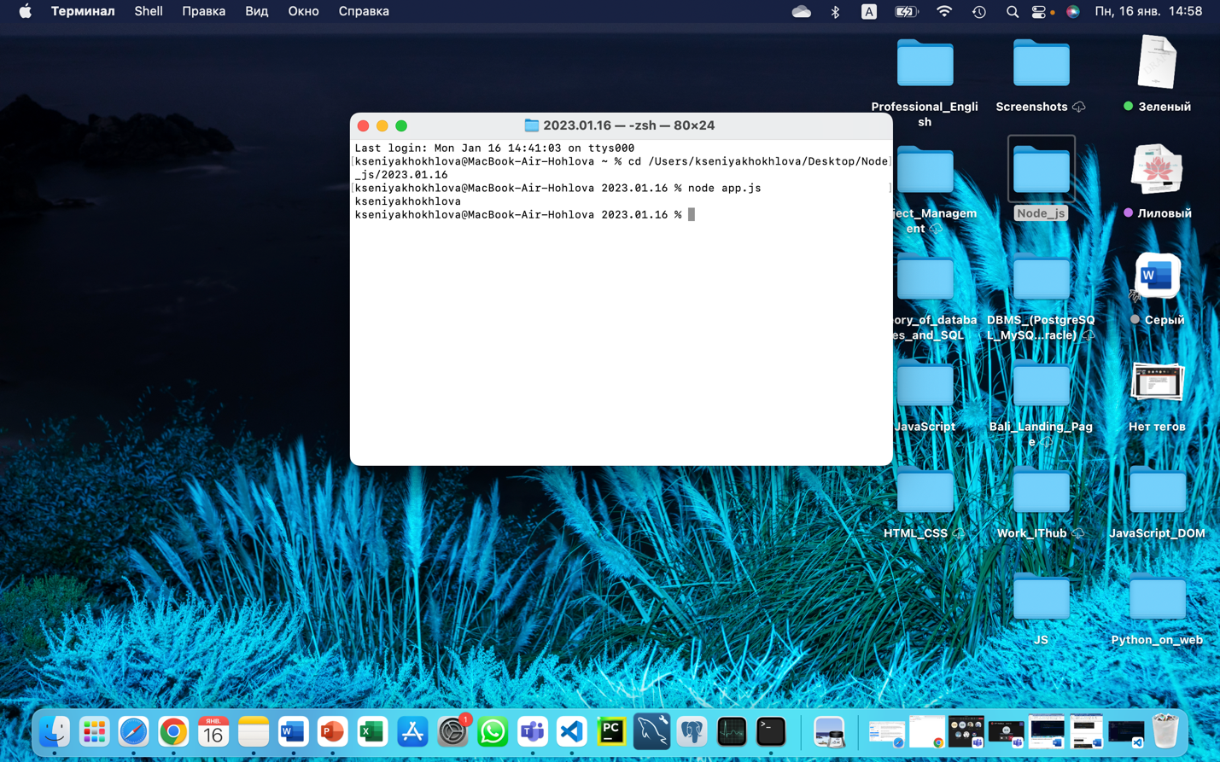

7. Создала собственный модуль, который содержит в себе стрелочную функцию. Результатом работы этой функции является синус числа 1.

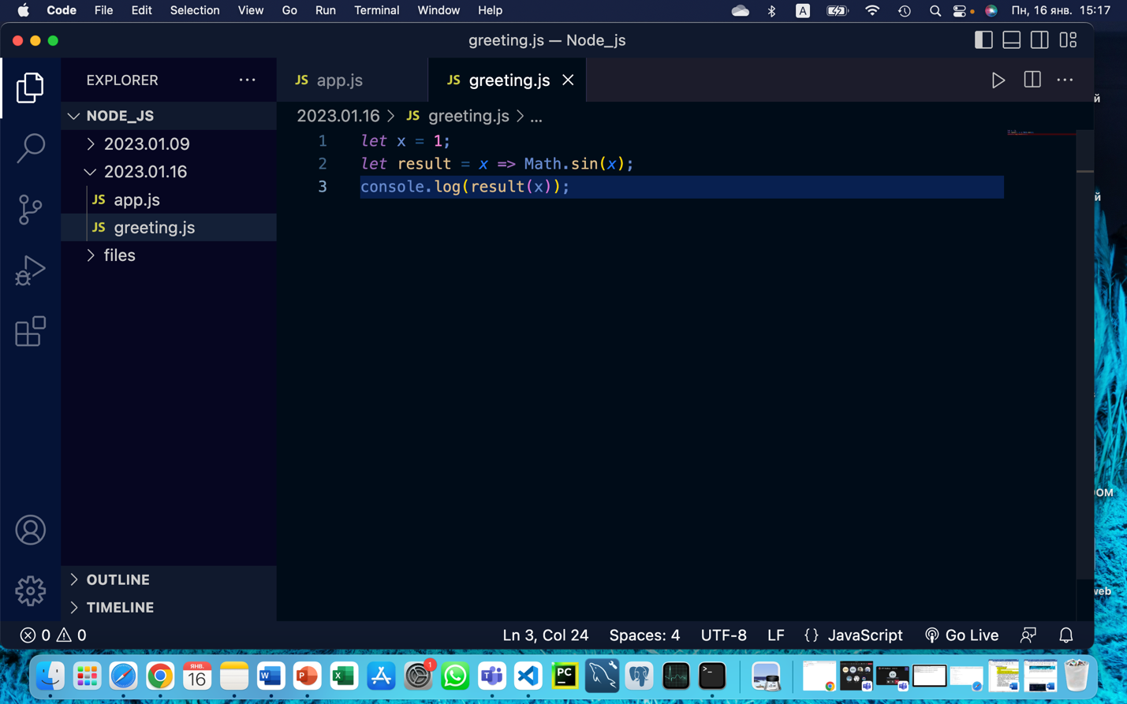

8. Подключила его в app.js.

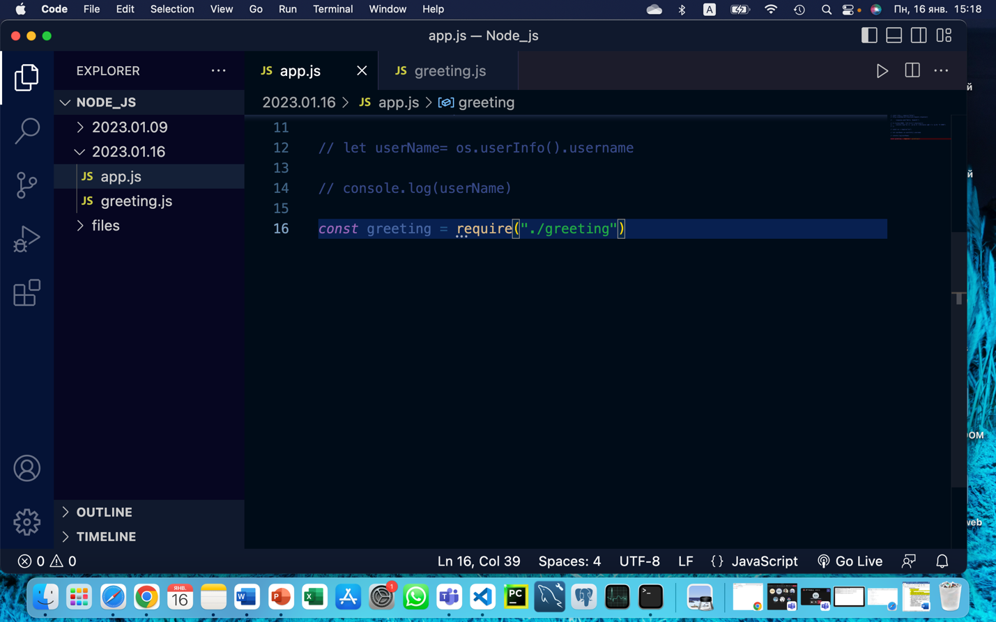

9. Проверила через Терминал.

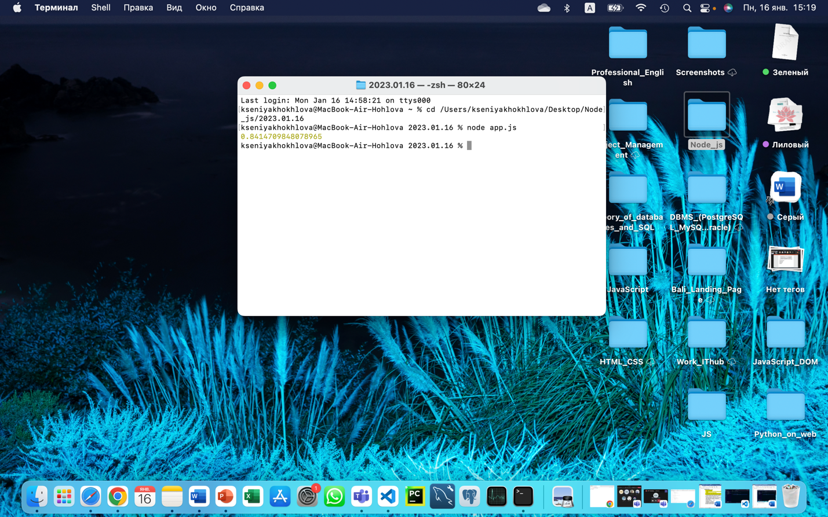

10. Изменила файл greeting.js написала код для вывода даты и времени запроса и вывода приветствия с обращением по имени пользователя ПК, с изменением текста в зависимости от времени суток.

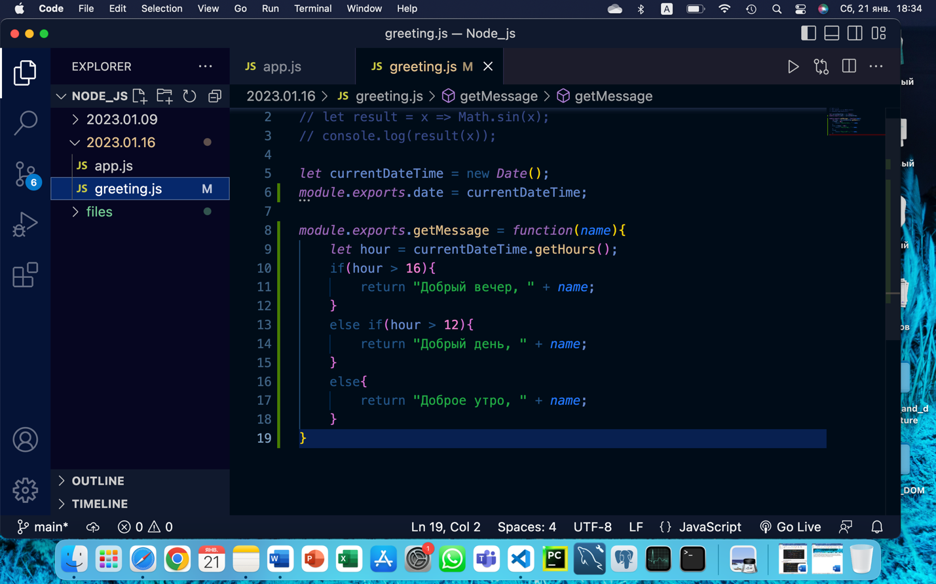

11. Изменила файл app.js.

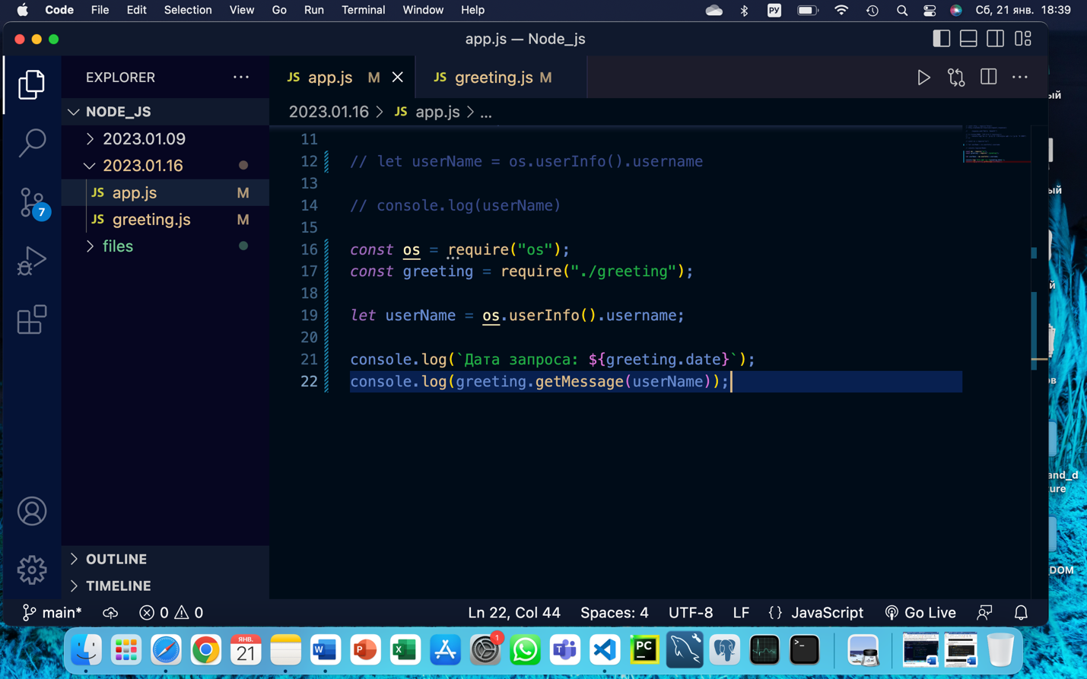

12. Вывела дату, и время, и обращение к пользователю в консоль.

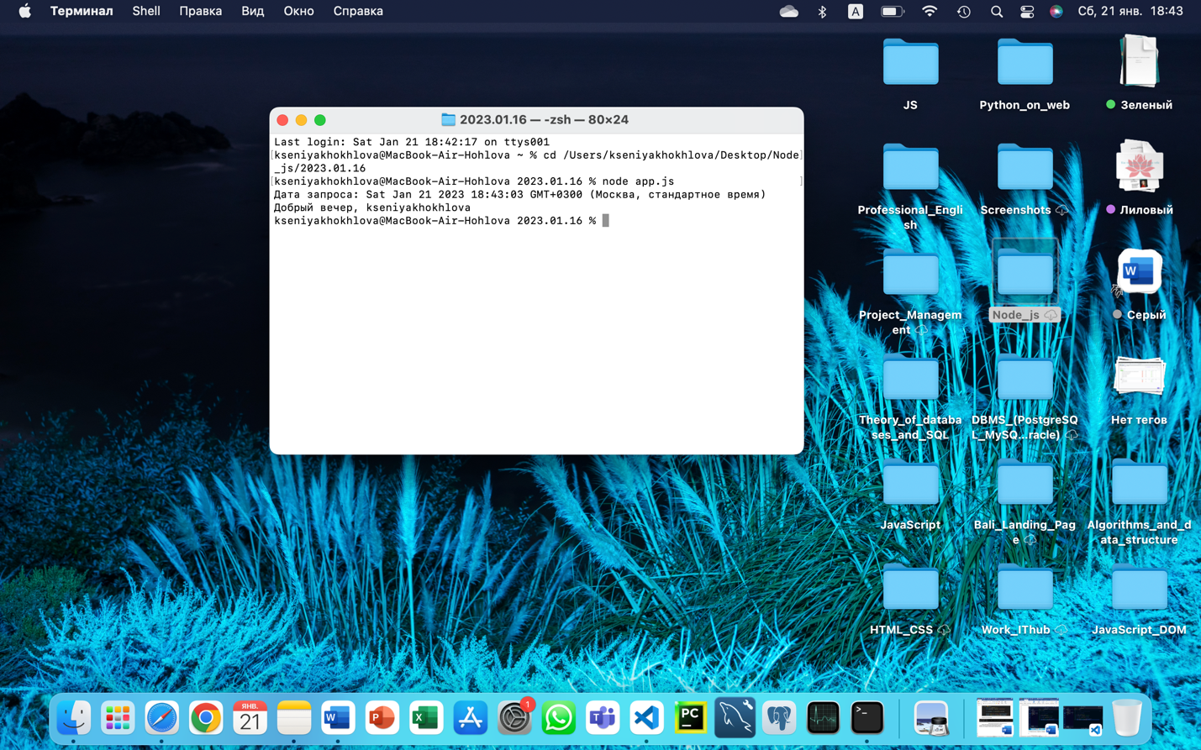

13. Добавила новый файл user.js и написала в нём функцию, которая выводит приветствие с обращением по имени.

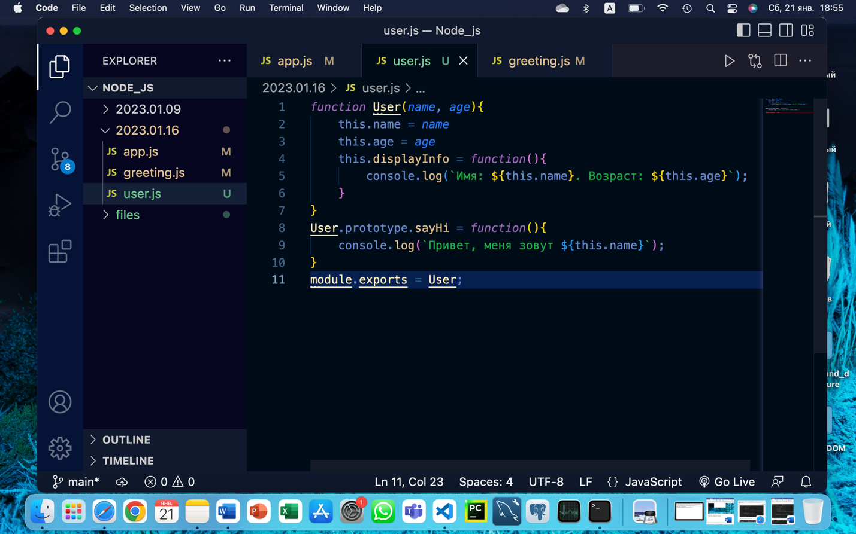

14. Подключила только что созданный модуль в app.js.

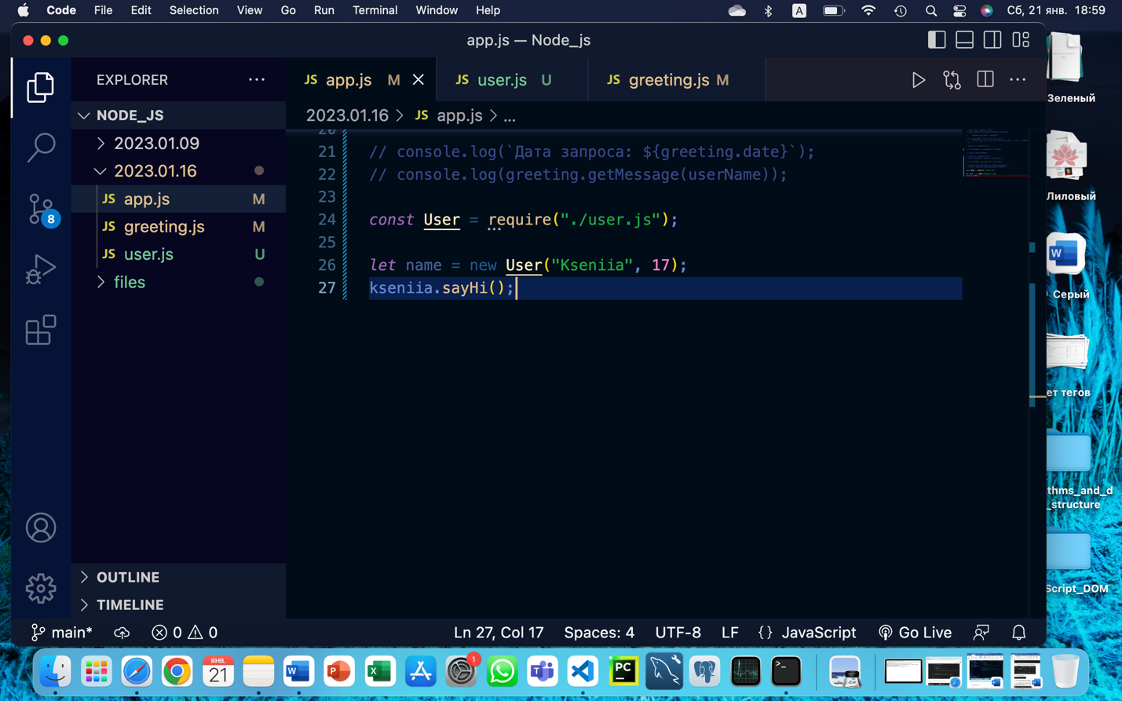

15. Запустила приложение в консоли.

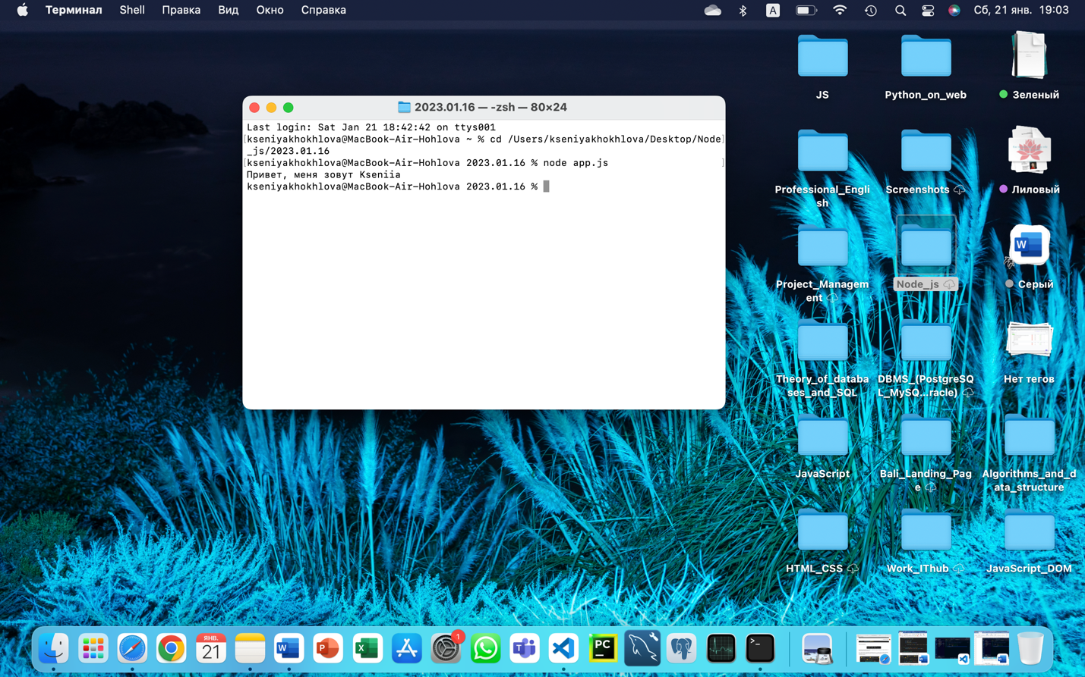

16. Изменила файл greeting.js.

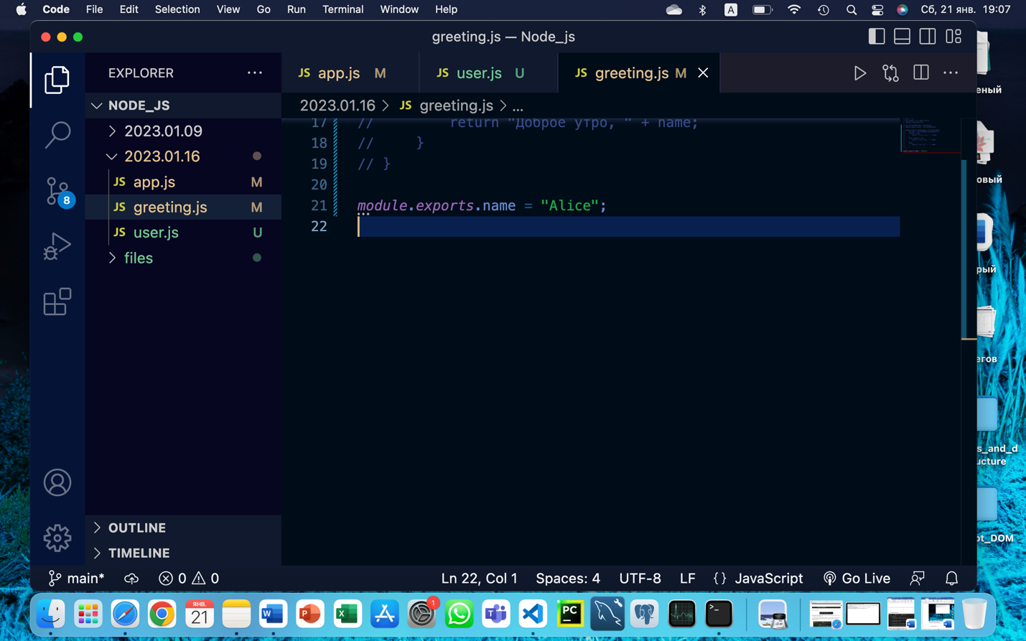

17. Изменила файл app.js, чтобы можно было обратиться к двум разным людям и проверить работу кэширования.

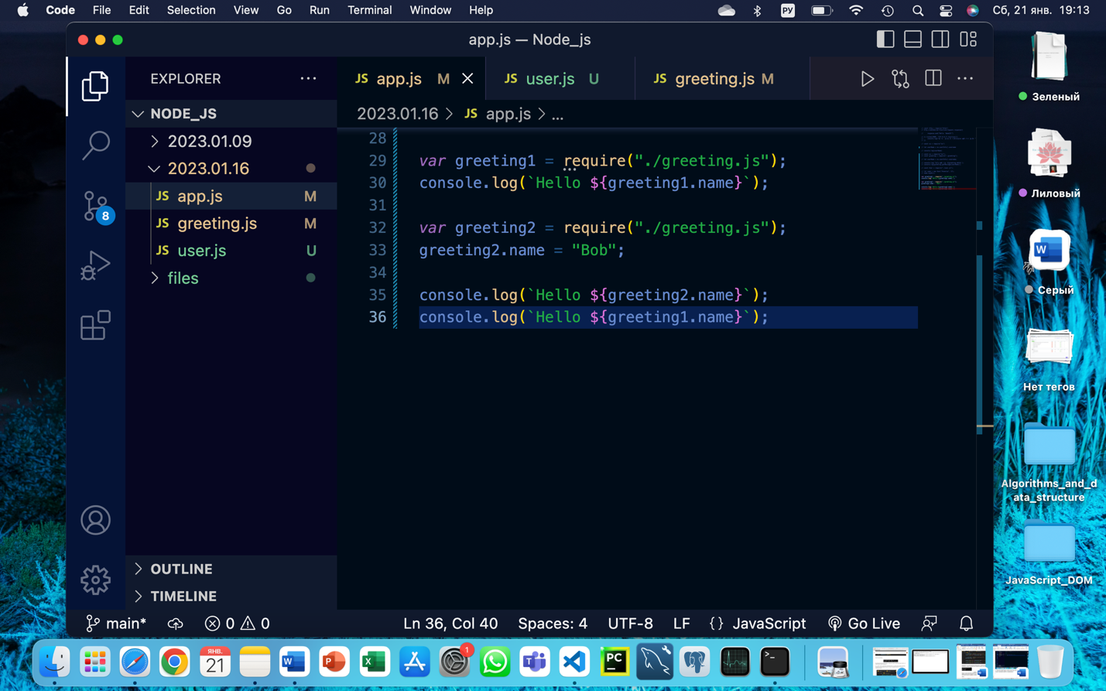

18. Проверила работу приложения в консоли.

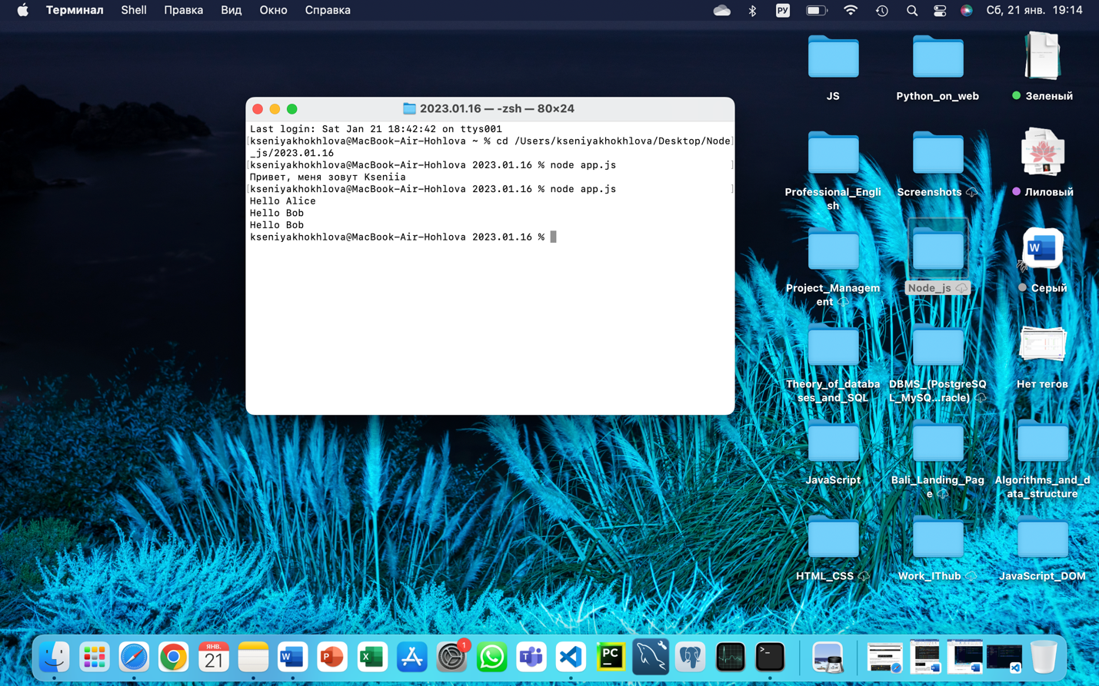

19. Создала подкаталог welcome и в нём три новых файла.

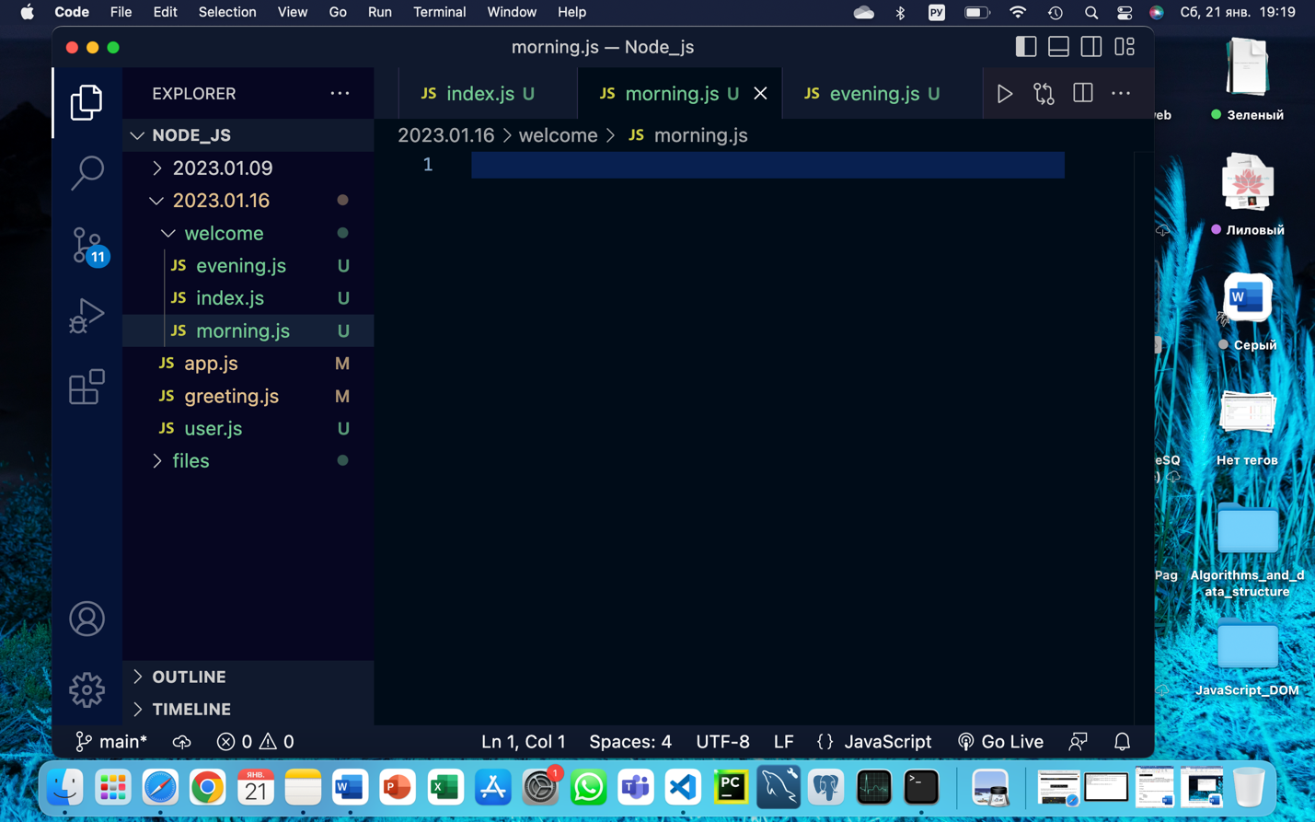

20. Изменила файл morning.js.

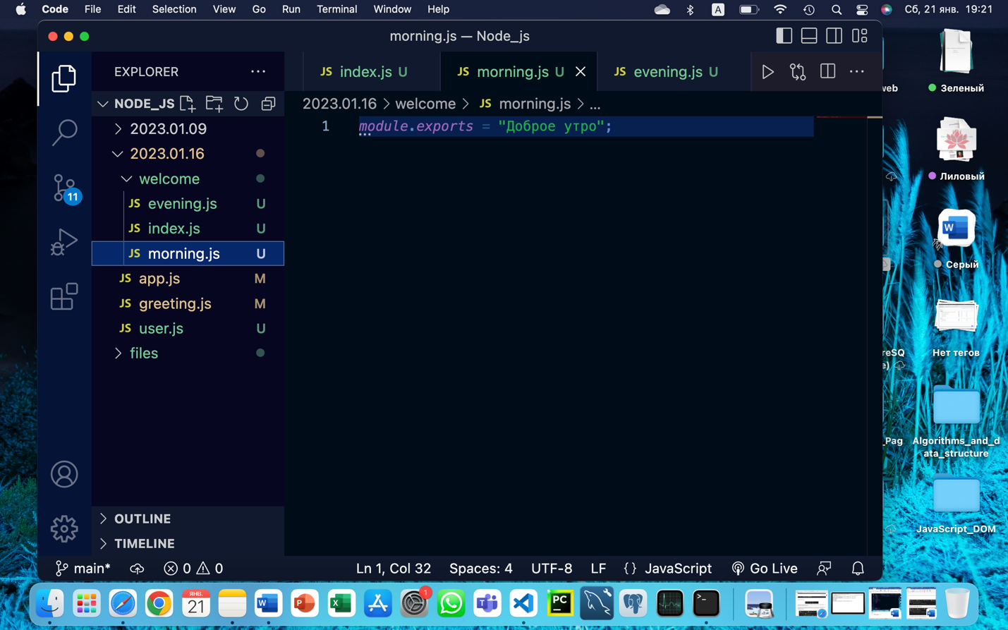

21. Тоже самое сделала с файлом evening.js.

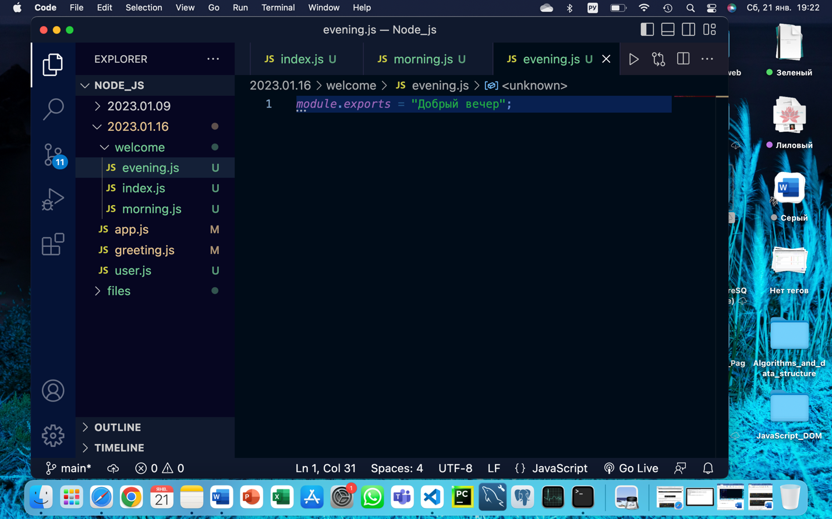

22. Подключила созданные модули в index.js.

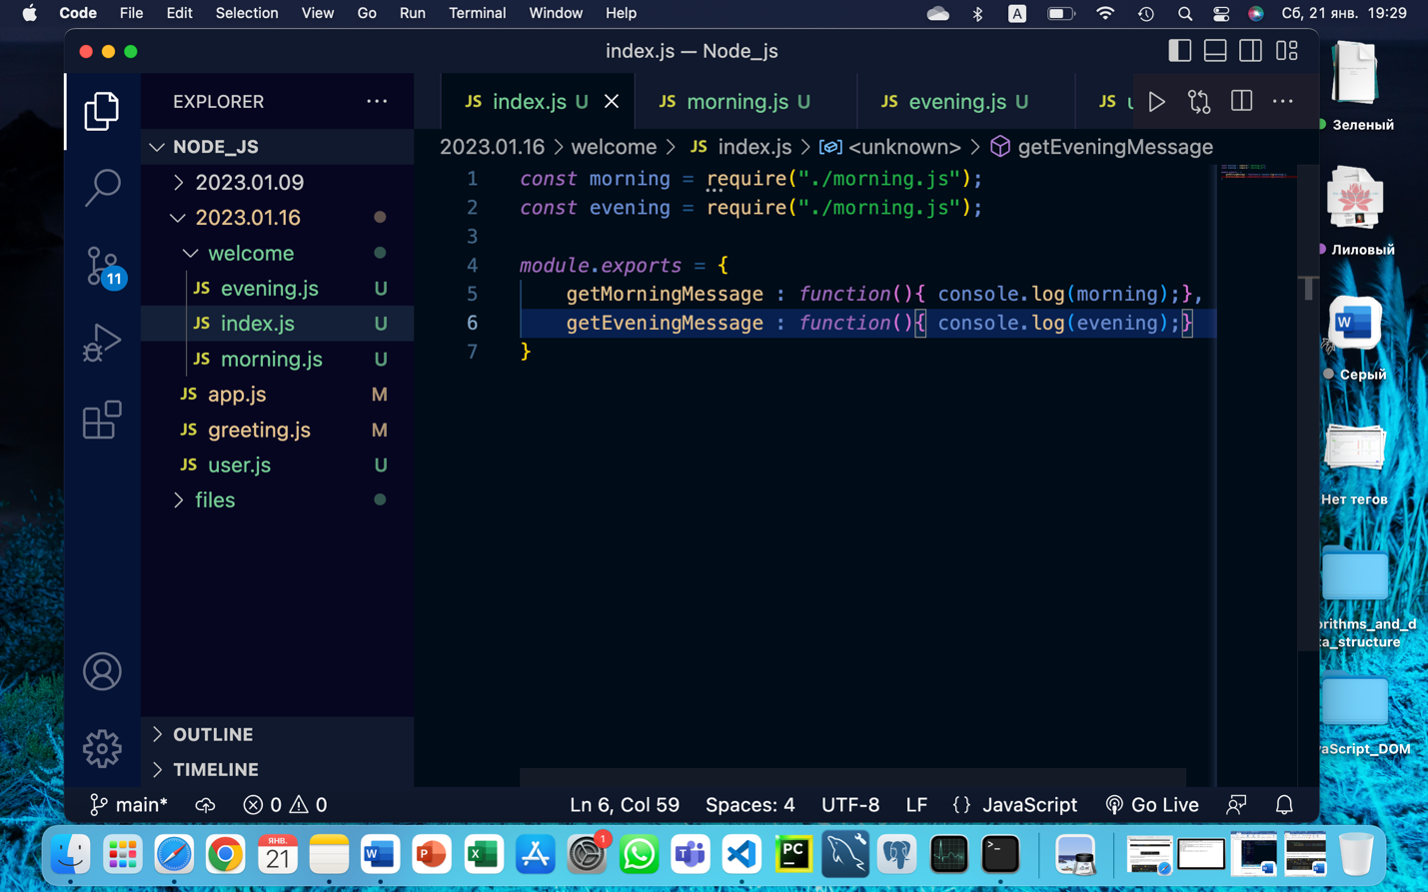

23. Подключила новый модуль welcome в файл app.js.

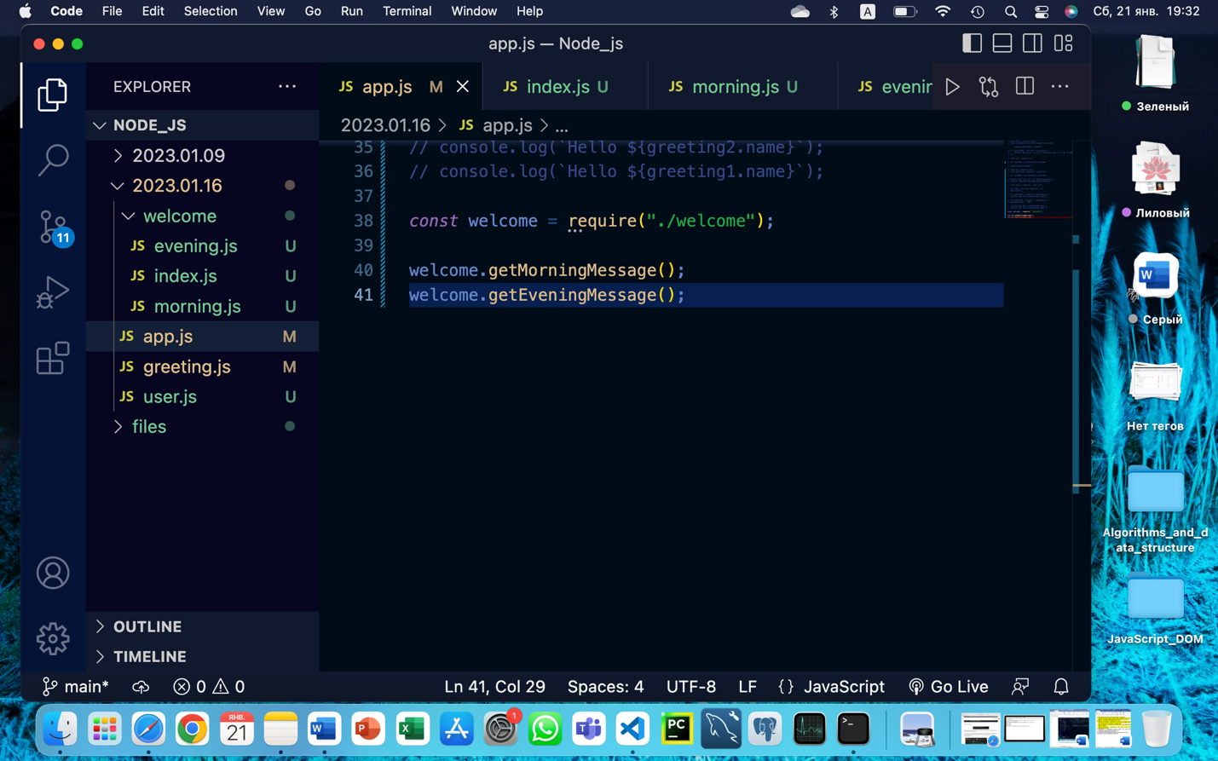

24. Вывела приветствие в консоли.

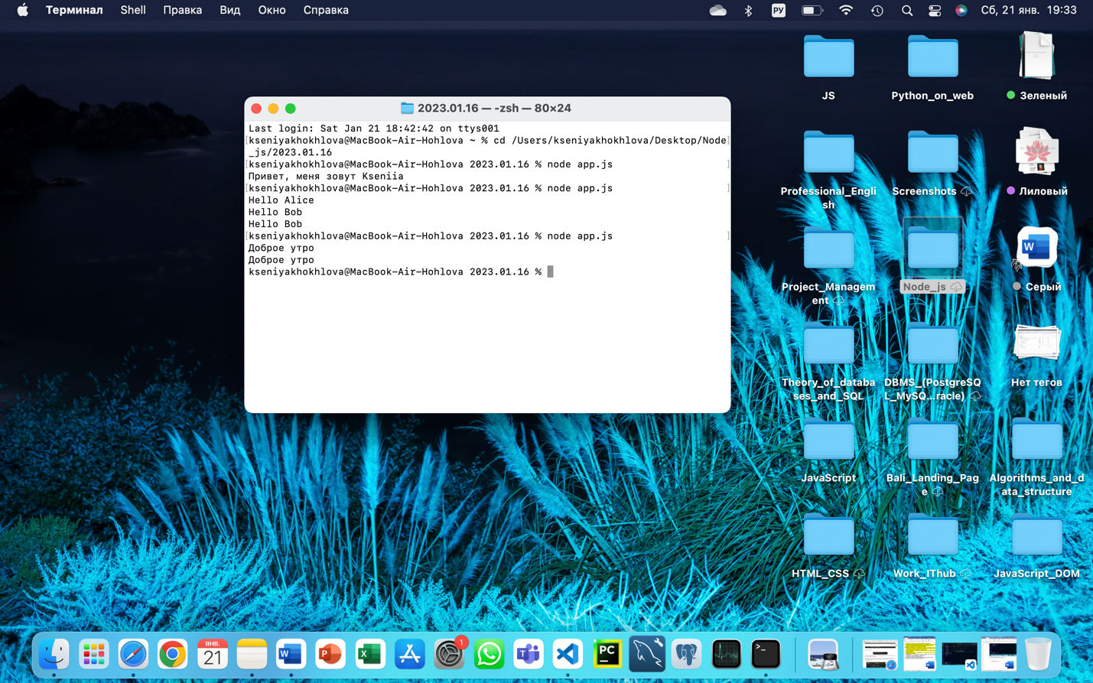

25. Создала новый модуль greeting.js.

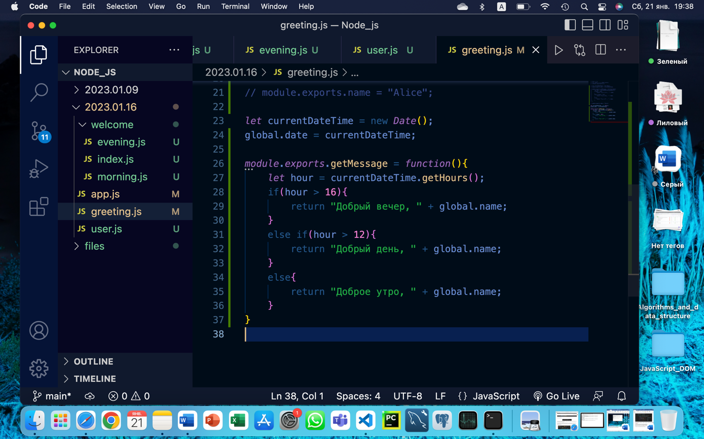

26. Внесла изменения в файл app.js. Установила глобальную переменную name и вывела в консоль глобальную переменную date.

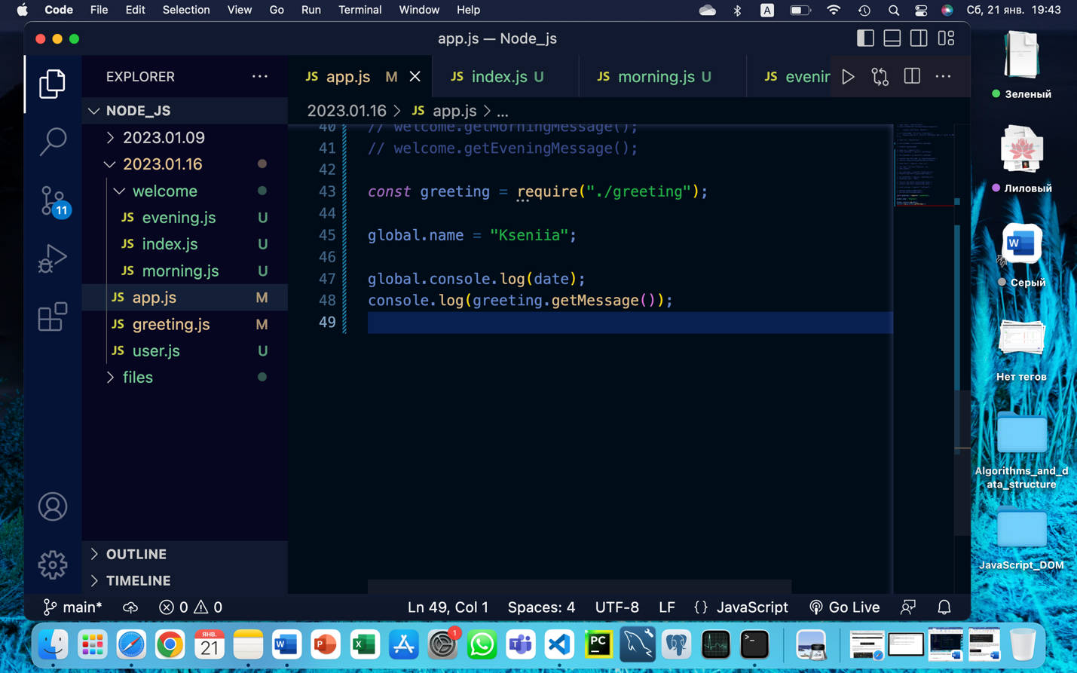

27. Запустила файл app.js в Терминале, выведя глобальные переменные в консоль.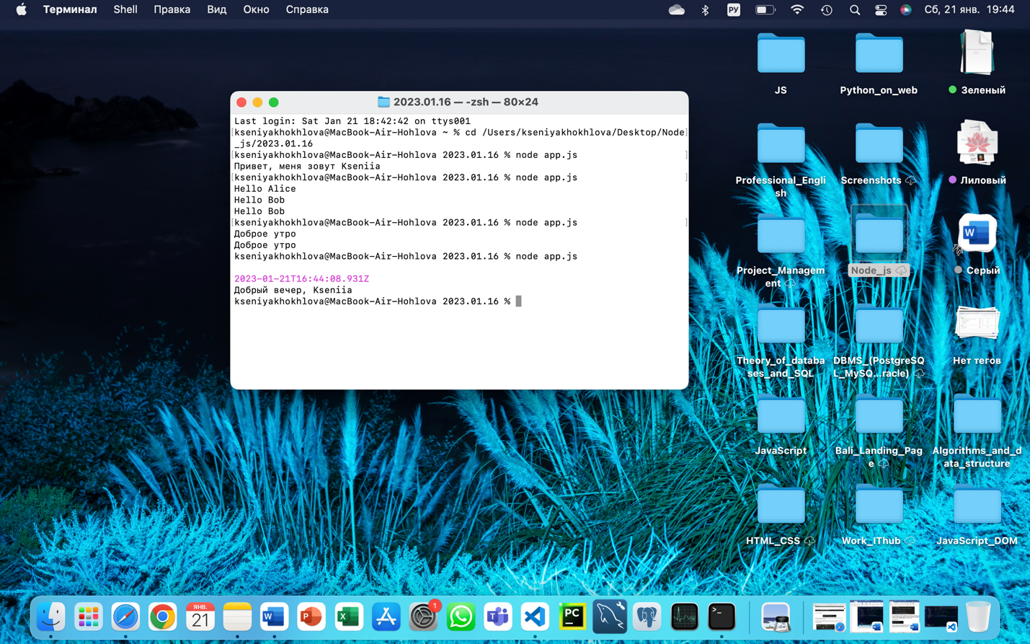

1. ВЫВОД

В данном разделе необходимо описать вывод о проделанной работе, необходимо описать, какие новые знания вы получили в ходе выполнения практической работы, о достоинствах и недостатках изученной технологии.